1.-Lo primero creamos una nueva base de datos en odoo
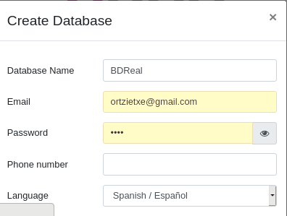

2.-Lo siguiente que haremos sera configurar la empresa

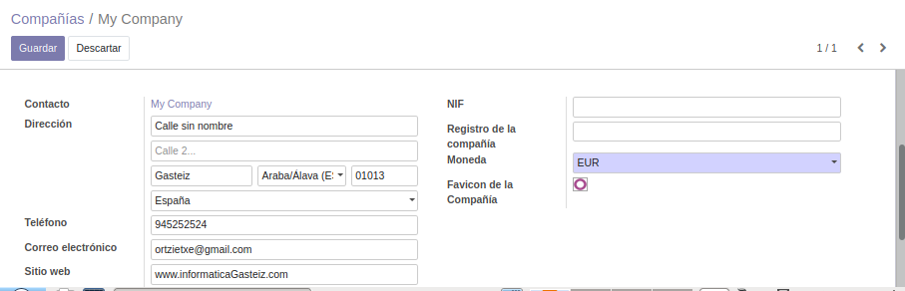
3.-Despues descargaremos los modulos de planes de cuentas españoles y toponimos españoles
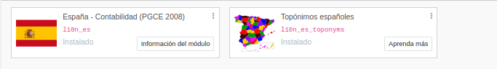
4.-Despues configuraremos el modulo de contabilidad
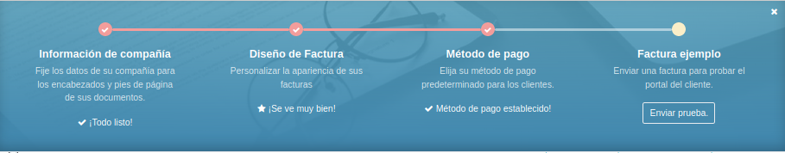
5.-Instalamos todos los modulos relacionados con la contabilidad
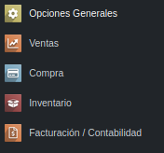

6.-A continuacion creamos unos clientes y proveedores
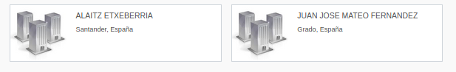
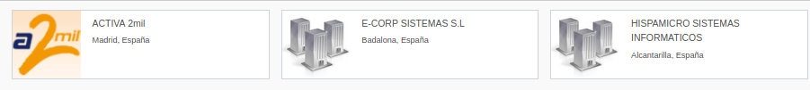
7.-Lo siguiente que haremos sera crear los productos
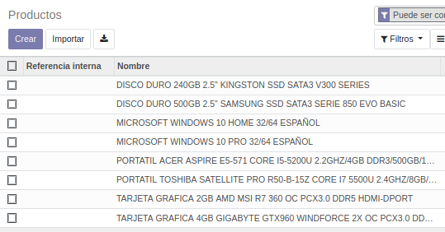
8.-A continuacion haremos unos pedidos a los proveedores
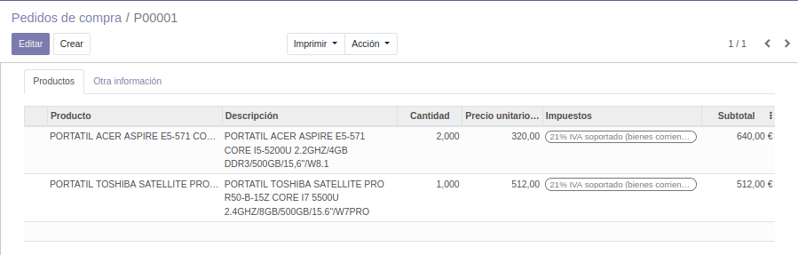
9.-Despues comprobamos que el stock se ha actualizado correctamente
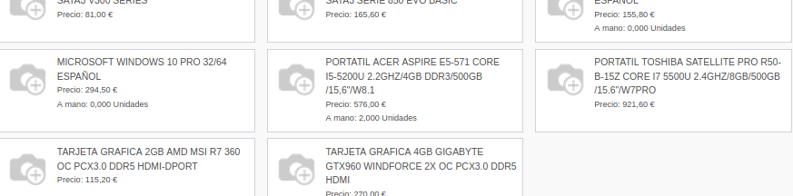

10.-Lo siguiente que haremos sera crear una factura correspondiente a los dos albaranes decompra del cliente Alaitz Etxeberria

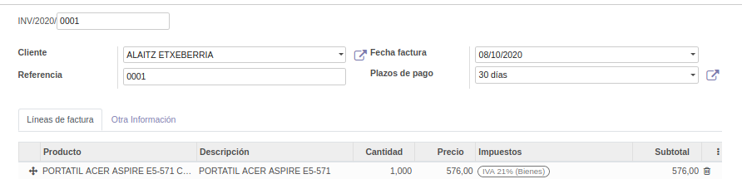
11.-Despues revisaremos la factura correspondiente al cliente Alaitz Etxeberria en el módulo de contabilidad y la marcaremos como pagada seleccionando como método de pago “Efectivo”

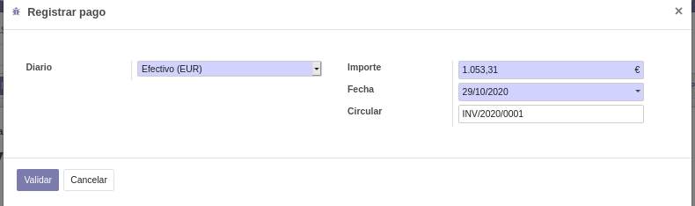
11.-A continuacion instalaremos TPV y lo configuraremos
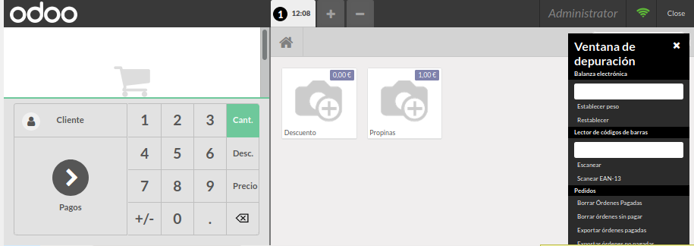

12.-Despues crearemos un ticket de venta

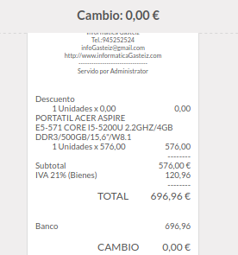

13.-A continuacion gestionaremos la devolucion de ese ticket
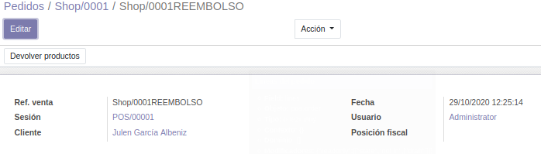
14.-Lo siguiente que haremos sera crear una oportunidad de venta de 10 portátiles ACER para el cliente JUAN JOSE
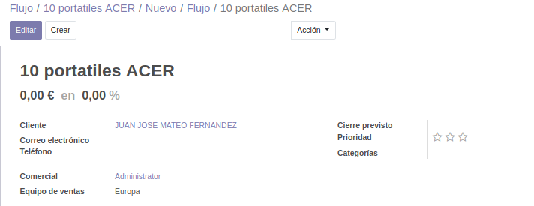

15.-Despues le daremos un presupuesto del 10% de descuento y le llamaremos

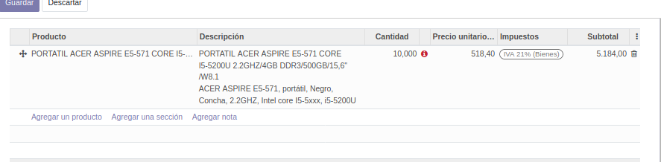
16.-Tras todo eso marcaremos la oportunidad como ganada
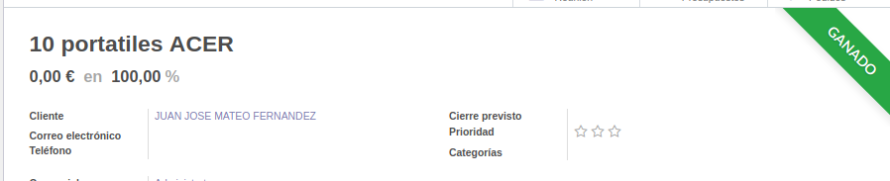
17.-Finalmente analizaremos la base de datos
